Министерство здравоохранения Российской Федерации
Федеральное государственное бюджетное учреждение
«Нижегородский научно-исследовательский институт травматологии и ортопедии» Министерства здравоохранения Российской Федерации
603155, г. Нижний Новгород, Верхневолжская наб., 18/1

ЛЕЧЕНИЕ БОЛЬНЫХ С КОНТРАКТУРОЙ ДЮПЮИТРЕНА
(КЛИНИЧЕСКИЕ РЕКОМЕНДАЦИИ)

Нижний Новгород, 2013

АННОТАЦИЯ
В рекомендациях представлены современные методы диагностики, оперативного и консервативного лечения больных с контрактурой Дюпюитрена. Авторами подробно изложены вопросы планирования доступов к патологически измененным фасциальным структурам, техника оперативного вмешательства, показания к его выполнению. Большое внимание уделено вопросам послеоперационного восстановительного лечения больных, изложены конкретные методики физио- и кинезотерапии, применяемые на разных этапах реабилитации. Описаны возможные осложнения и меры по их предупреждению.

Рекомендации предназначены для травматологов-ортопедов, врачей восстановительной медицины, физиотерапевтов, врачей по лечебной физкультуре.

Рекомендуемый уровень (масштаб) использования клинических рекомендаций – Федеральный.

Авторы: дмн А.В. Новиков, кмн С.В. Петров.

Цель клинических рекомендаций:
Данные рекомендации разработаны с целью стандартизации алгоритмов диагностики и лечения пациентов с контрактурой Дюпюитрена на различных стадиях заболевания.

Заболевания:
Ладонный фасциальный фиброматоз [Дюпюитрена].
Шифр по МКБ-10: M72.0.
Синонимы: Контрактура Дюпюитренра, болезнь Дюпюитрена, болезнь викингов Dupuytren’s contracture, Dupuytren’s disease, ладонный фасциальный фиброматоз.

МЕТОДОЛОГИЯ
Проведен поиск англоязычных источников в электронных базах данных. В качестве ключевых терминов использовали: «контрактура Дюпюитренра», «болезнь Дюпюитрена», «Dupuytren’s contracture», «Dupuytren’s disease».
Доказательной базой для написания клинических рекомендаций являются материалы, вошедшие в Medline, Pubmed, Cochrane Database of Systematic Reviews on the Cochrane Library, материалы издательства Elsevier, авторефераты диссертаций, монографии отечественных и зарубежных авторов, статьи в отечественных журналах по травматологии и ортопедии. Глубина поиска составляет 25 лет.
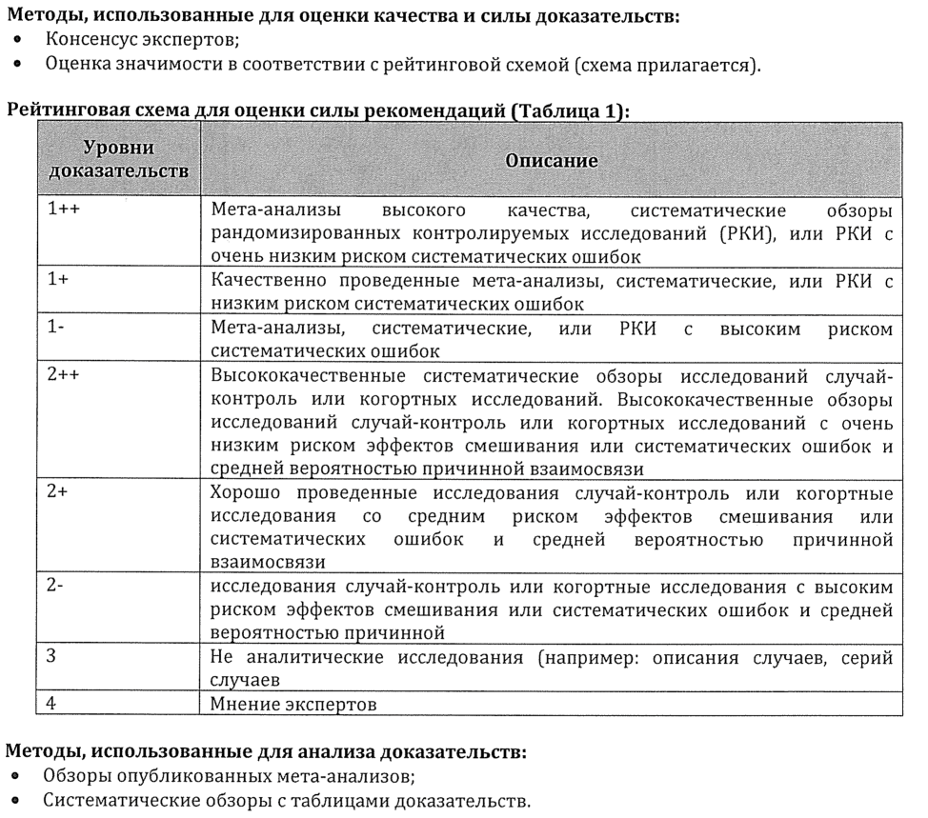
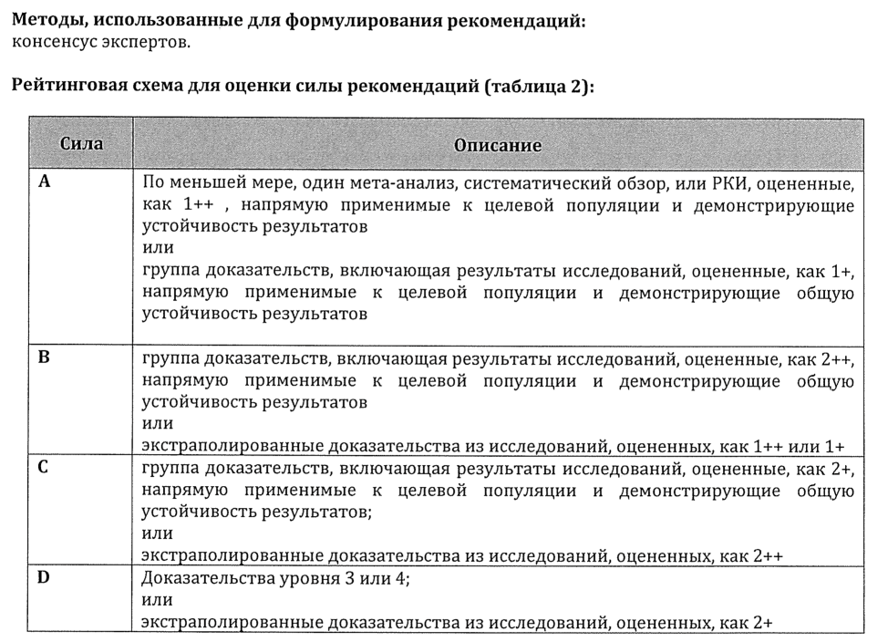

ВВЕДЕНИЕ
Болезнь Дюпюитрена – это заболевание соединительной ткани, ведущее к сморщиванию ладонного апоневроза и прогрессирующей деформации пальцев, в значительной мере нарушающей функцию кисти. В наши дни контрактура Дюпюитрена считается одним из ведущих симптомов прогрессирующего дегенеративно-дистрофического заболевания организма, относящегося, по классификации МКБ-10, к группе фибробластических нарушений или фиброматозам неясной этиологии.
Контрактура Дюпюитрена достаточно распространённое заболевание. Так, в Германии около 1,9 миллионов людей страдают контрактурой Дюпюитрена, а в США – 3% населения имеют эту патологию (Gonzalez S.M., Gonzalez R.I.,1990; Brenner P., Krause-Bergmann A., Van V.H.,2001). Среди заболеваний кисти на долю контрактуры Дюпюитрена приходится от 2,0 до 12% (Кузьменко В.В., Коршунов В.Ф., Саханович Н.Б., 1998; Манько А.М., Губочкин Н.Г, Трапезников А.В., 1999; Kobus K. et al.,2007).
В последние годы наблюдается тенденция к росту частоты этой патологии. По данным отделения хирургии кисти Московского НИИ скорой помощи им. Н.В. Склифосовского, число больных, оперированных по поводу контрактуры Дюпюитрена, составляет около 20% от общего числа плановых операций (Яшина Т.Н., Афанасьев А.В., 2007). По нашим данным среди пациентов, лечившихся в травматологических отделениях стационаров Нижнего Новгорода, больные с контрактурой Дюпюитрена составили 8,4%, а среди пациентов отделения реабилитации Нижегородского НИИТО – 28,8%.
У мужчин заболевание встречается чаще, чем у женщин (Visa I. et al.,2000). Страдают в основном мужчины работоспособного возраста, но 20-25% составляют лица старше 65 лет (Hart M.G., Hooper G., 2005). Заболевание может встречаться и в молодом возрасте (до 20 лет), но при этом оно протекает более агрессивно (Jemec B., 2003).
Частота поражения правой и левой кисти примерно одинакова, соответственно 27-28,9% и 22,6-25.3%, но у 45,8-80% больных в процесс вовлекаются обе кисти, одна из которых страдает в большей степени (Усольцева Е.В., Машкара К.И., 1986; Loos B., Puschkin V., Horch R.E., 2007).
Четвертый и пятый пальцы поражаются наиболее часто, и патологический процесс здесь характеризуется достаточно быстрым прогрессированием (Sheon R.P., Anderson B.C., 2004). Далее по частоте поражения идут третий, первый и указательный пальцы (Saar J. D., Grothaus P. S.,2000; Seegenschmeidt M., Olschewski T., Guntrum F.,2001; Hart M. G., Hooper G., 2005).
Истинная причина возникновения контрактуры Дюпюитрена неизвестна и в большинстве случаев приходится говорить об идиопатической причине заболевания, что создает определенные трудности в выборе тактики и методов лечения. Интерес к этой проблеме подтверждает её постоянное обсуждение на всех последних международных и российских съездах и конференциях, посвященных хирургии кисти и верхней конечности.
На сегодняшний день золотым стандартом является хирургическое удаление патологически измененных тканей при этом заболевании (Warwick D., Tomas A., Bayat A., 2012). Основным преимуществом оперативного лечения является возможность его использования при любой стадии контрактуры и быстрое получение клинического эффекта.
Предложено много способов оперативных вмешательств при контрактуре Дюпюитрена, каждое из которых имеет свои достоинства и недостатки. При выборе метода ключевым вопросом является объем операции и связанные с этим интра- и послеоперационные осложнения.
Опубликованное межцентровое исследование (Bainbridge C. et al., 2012), основанное на опыте хирургического лечения 3357 пациентов с болезнью Дюпюитрена 687 хирургами из 12 стран Евросоюза выявило следующий набор оперативных вмешательств: чрескожная фасциотомия с помощью иглы – 10%; фасциотомия – 13%; фасциоэктомия – 69%; дермафасциоэктомия – 6%; ампутация пальцев – 1%. Выбор характера оперативного лечения зависел от тяжести деформации кисти: так количество ампутаций пальцев при четвертой степени контрактуры более чем в три раза превышало среднюю по всей выборке. Необходимо особо отметить, что самой частой операцией при болезни Дюпюитрена не зависимо от степени деформации являлась фасциоэктомия: разброс колебался от 50% до 76%, причем максимально часто эта операция выполнялась при второй степени контрактуры по R.Tubiana.
К сожалению, неудовлетворительные исходы лечения этого заболевания до сих пор достигают 30%, причем по мере прогрессирования контрактуры результаты операций ухудшаются (Манько А.М., Губочкин Н.Г, Трапезников А.В., 1999).
Количество осложнений после оперативного лечения контрактуры Дюпюитрена варьирует от 17 до 27% (Prosser R., Conolly W.B., 1996; Coert J.H. et al., 2006). Частота их возрастает с тяжестью заболевания.
В таблице 3 приведены данные о частоте различных осложнений после оперативного лечения контрактуры Дюпюитрена.
Таблица 3
Частота осложнений по данным различных авторов
Вид осложнений | Авторы | Частота (%)
Повреждения нервов | Loos B., Puschkin V., Horch R.E., 2007. | 3,7
Повреждения нервов | Högemann A. et al., 2009. | 4,6
Повреждения нервов | Bainbridge C. et al., 2012. | 5,0
Повреждение артерий | Bainbridge C. et al., 2012. | 3,0
Повреждения сухожилий | Loos B., Puschkin V., Horch R.E.,2007. | 0,2
Вторичное кровотечение | Loos B., Puschkin V., Horch R.E.,2007. | 1,2
Раневая инфекция | Loos B., Puschkin V., Horch R.E.,2007. | 3,2
Некроз кожи | Loos B., Puschkin V., Horch R.E.,2007. | 2,6
Некроз кожного лоскута | Федутинов Д.А. с соавт., 2008. | 1,6
Краевой некроз кожного лоскута | Федутинов Д.А. с соавт., 2008. | 2,6
Некроз пальца | Федутинов Д.А. с соавт., 2008. | 0,2
Гематомы | Bainbridge C. et al., 2012. | 8,0
Стойкий болевой синдром | Bainbridge C. et al., 2012. | 6,0
Тугоподвижность | Au-Yong I.T. et al., 2005. | 10,0
Число рецидивов заболевания после оперативного лечения составляет от 7 до 27% (Abe Y.et al., 2004; Anwar M.U., Al Ghazal S.K., Boome R.S.,2007; Högemann A. et al., 2009). Опасность возникновения рецидива контрактуры не уменьшается и спустя пять и более лет после операции (Meinel A., 1999).
Основной причиной неудовлетворительных исходов, по мнению А.В. Ковтуна с соавт. (2007), была излишняя смелость хирургов, не имевших достаточной подготовки и необходимого оснащения. Это приводило к ошибкам, которые значительно затрудняли дальнейшее лечение, ухудшали его анатомо-функциональные исходы. Наиболее типичные ошибки:
- Недостаточное знание анатомии кисти. Повреждения нервов и артерий возникают тогда, когда происходит смещение этих структур рубцами, и хирург, следуя стандартам анатомии, иссекает рубцы там, где, по его мнению, нервов и сосудов быть не должно;
- Не рациональные доступы, не учитывающие источников кровоснабжения кожи кисти и расположение рубцово-измененных тяжей апоневроза;
- Значительная травматизация тканей в ходе операции из-за отсутствия инструментария, оснащения и недостаточного опыта;
- Пренебрежение тщательным гемостазом, что приводит к формированию обширных гематом в ложах кисти, замедляющих процесс заживления ран, приводящих к формированию массивных рубцов;
- Иссечение только грубо измененной части апоневроза или его рассечение, что очень быстро приводит к рецидиву;
- Недооценка важности лечебных мероприятий в послеоперационном периоде.
Нельзя не согласиться с А.В. Жигало (2010), что до сих пор отсутствует единая рациональная хирургическая тактика лечения больных данной категории. При этом даже среди опытных кистевых хирургов нет единых взглядов на объём операции, хирургическую технику, операционные доступы, а также на тактику послеоперационного лечения и реабилитации больных.
Поэтому проблема профилактики и изыскания рациональных методов лечения, сохранения тонкой профессиональной трудоспособности больных с контрактурой Дюпюитрена остается актуальной и имеет важное социально-экономическое значение. В решении этой проблемы значительная роль принадлежит вопросам организации и методике проведения реабилитационных мероприятий в послеоперационном периоде, поскольку зачастую после выписки из стационара, больной или не получает никакого восстановительного лечения, несмотря на рекомендации оперировавшего хирурга; или лечится сам; или ему назначают противопоказанные мероприятия. Все это отрицательно сказывается на функциональных результатах.
В клинических рекомендациях обобщен многолетний опыт Нижегородского НИИТО по хирургическому лечению и реабилитации больных с контрактурой Дюпюитрена. Он показывает, что выбор тактики лечения определяется степенью контрактуры, а для полноценного восстановления функции кисти при этом заболевании необходимо комплексное лечение, включающее активную предоперационную подготовку, тщательно выполненное хирургическое вмешательство и адекватную послеоперационную терапию.
Внедрение данных клинических рекомендаций в практическое здравоохранение позволит улучшить клинико-функциональные результаты лечения больных с контрактурой Дюпюитрена, избежать полипрагмазии в назначении реабилитационных мероприятий, снизить затраты на лечение.

КЛИНИКА И ДИАГНОСТИКА КОНТРАКТУРЫ ДЮПЮИТРЕНА

Заболевание, как правило, развивается постепенно в течение ряда лет, и первые 1-4 года течет бессимптомно. Первой жалобой пациентов обычно является наличие безболезненного маленького плотного образования под кожей в середине ладони, либо у основания IV или V пальцев (рис.1). Некоторые пациенты начинают обнаруживать узелки или уплотнения на ладони после травмы этой области. Функция кисти при этом не страдает и большинство больных, принимая эти образования за мозоли, к врачам не обращается. Первые симптомы заболевания у мужчин появляются в среднем на 10 лет раньше, чем у женщин, но у женщин в большей степени страдает проксимальный межфаланговый сустав (Ross D.C., 1999; Anwar M.U., Al Ghazal S.K., Boome R.S.,2007).
У 2-10% больных в патологический процесс вовлекаются и стопы – болезнь Ледерхозе. При этом заболевании (Ledderhose's disease), никакой контрактуры пальцев на стопе, как правило, не возникает. Больные отмечают лишь неудобства при ношении обуви, во время ходьбы и какое-то неприятное ощущение в области прохождения тяжа.
У 10-20% больных можно обнаружить наличие узелков Гарроди – уплотнения диаметром от 0,5 до 3см на тыльной поверхности проксимального или пястно-фаланговых суставов.
У пожилых людей в 3% случаях контрактура Дюпюитрена сочетается с фиброзной инфильтрацией кавернозного тела полового члена – болезнь Пейрони (Peyronie's disease).
Сочетание контрактуры Дюпюитрена, болезни Ледерхозе и Пейрони обозначают как диатез Дюпюитрена (Dupuytren's diathesis), который отличается особенно агрессивным течением и высокой вероятностью рецидива (Dohlem R., 1996). Типичный портрет пациента с этим заболеванием: возраст до 40 лет, отягощенный семейный анамнез по контрактуре Дюпюитрена, двустороннее поражение, локализация процесса на лучевой стороне кисти.
При прогрессировании заболевания на ладони формируются плотные грубые тяжи, переходящие на основную и среднюю фаланги пораженных пальцев.
Дистальный межфаланговый сустав поражается редко (рис.2). В итоге пальцы приводятся к ладони, активное разгибание их невозможно (рис.3). Затруднены умывание, причесывание, засовывание руки в пакет, перчатки.
Некоторые пациенты отмечают возникновение болей в кисти, иррадиирующих в предплечье, особенно при физической нагрузке, что, связано с раздражением чувствительного нервного аппарата ладонного апоневроза и вовлечением в патологический процесс нервных стволиков данного органа.
Постановка диагноза контрактуры Дюпюитрена не вызывает затруднений. При сборе анамнеза следует обращать внимание на наследственную отягощенность, наличие сопутствующей патологии (диабета, эпилепсии), вредных привычек (курение, употребление алкоголя), травмы, скорость прогрессирования процесса.
При обследовании пациента уточняют расположение узелков и тяжей на ладони и пальцах, измеряют амплитуду движений в суставах, определяют чувствительность, наличие предыдущих послеоперационных рубцов, риск возникновения рефлекторно-симпатической дистрофии.

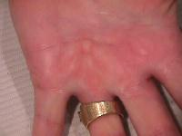
Рис.1. Подкожные узелки при контрактуре Дюпюитрена
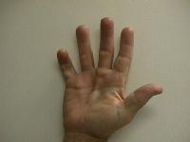
Рис.2. Формирование плотных тяжей при контрактуре Дюпюитрена
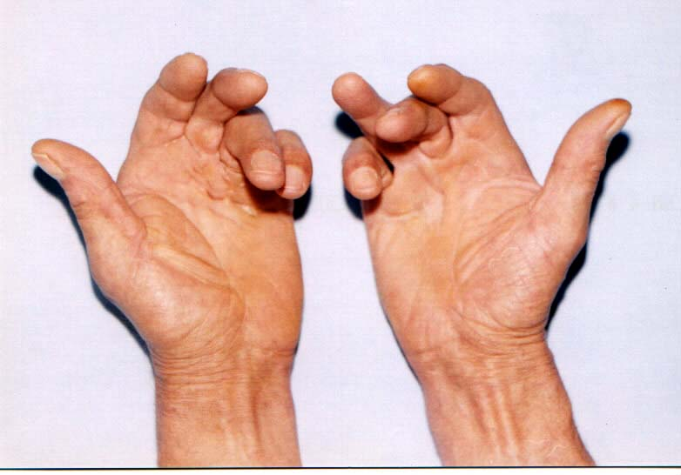
Рис.3. Нарушение функции кисти при контрактуре Дюпюитрена
Специальных лабораторных тестов для диагностики контрактуры Дюпюитрена нет, равно как и специфических рентгенологических признаков этого заболевания.
Рентгенография кисти выполняется при запущенных формах контрактуры для получения информации о состоянии межфаланговых суставов, а также при подозрении на наличие другой костной патологии.
Дифференциальный диагноз следует проводить с контрактурой Фолькмана, рубцовой контрактурой вследствие ранее перенесенных травм или гнойных заболеваний кисти, нейрогенными деформациями, стенозирующим теносиновитом, ганглием кисти, мяготканными образованиями ладони. При этом следует помнить, что при контрактуре Дюпюитрена никогда не наблюдается так называемого «двигательного феномена» – возможности разогнуть пальцы при сгибании кисти в лучезапястном суставе (Микусев И.Е., 2001).
У молодых людей с болезнью (диатезом) Дюпюитрена следует исключить эпителиоидную саркому, которая представляет собой медленно растущий внутри- или подкожный узелок или многоузелковую массу на ладонной поверхности пальцев, ладонях, предплечьях или стопах.

II. КЛАССИФИКАЦИЯ КОНТРАКТУРЫ ДЮПЮИТРЕНА
Общепринятой классификации заболевания нет.
Е.В. Усольцева и К.И. Машкара (1986) в зависимости от распространенности поражения апоневроза и расстройств функции различают три степени заболевания. При контрактуре I степени функция кисти сохранена, на ладони имеются 1-2 узла или тяжи. Функция кисти не страдает (рис.1).
II степень контрактуры характеризуется нарастанием и уплотнением тяжей и узлов на ладони, распространением их на проксимальные фаланги пальцев. Функция кисти ограничена за счет неполного разгибания и разведения пораженных пальцев (рис.2).
Для контрактуры Дюпюитрена III степени характерно дальнейшее нарастание уплотнения апоневроза. Пальцы фиксированы в патологическом положении, активные и пассивные движения их резко ограничены. Стягивающие тяжи распространяются на пальцы. Функция кисти неполноценна, иногда утрачена (рис.3).

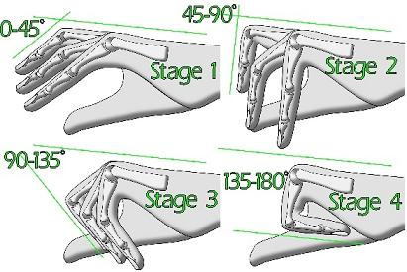
Рис.4. Классификация контрактуры Дюпюитрена по R.Tubiana

При написании рекомендаций мы придерживались классификации, предложенной R.Tubiana в модификации Mikkelsen, различающей 5 степеней выраженности контрактуры (рис.4):
0 степень – наличие клинических признаков болезни без контрактуры пальцев;
I степень – контрактура пальцев от 0° до 45°;
II степень – контрактура от 45° до 90°;
III степень – контрактура от 90° до 135°;
IV степень – контрактура более 135°.

III. ЛЕЧЕНИЕ НАЧАЛЬНЫХ ФОРМ КОНТРАКТУРЫ ДЮПЮИТРЕНА

(I степень по Е.В. Усольцевой и К.И. Машкара и 0 степень по R.Tubiana)

По поводу необходимости и эффективности лечения пациентов с контрактурой Дюпюитрена этой степени единого мнения нет. Считается, что начальные стадии контрактуры Дюпюитрена в большинстве случаев хорошо поддаются консервативному лечению. С целью предотвращения дальнейшего прогрессирования заболевания рекомендуют воздерживаться от тяжелого физического труда, ежедневно применять для кисти теплые ванны, проводить в течение 2-3 месяцев массаж ладони, редрессацию начинающих сгибаться пальцев, вытяжение их, лечебную гимнастику, ультразвуковую терапию, использовать в течение многих месяцев тепло, укладки пальцев, специальные ортезы. В результате проведения консервативного лечения регресс заболевания наблюдается у 10% пациентов.
Двух- трехнедельные курсы физиотерапевтического лечения проводятся дважды в год и включают:
- Магнитолазеротерапию;
- Вихревые ванны для пораженной кисти в течение 10 минут при температуре воды 37-40°С;
- Аппликации парафина или парафино-озокеритовой смеси в течение 20 минут при температуре носителя 43-45°С. Ежедневно, № 10-12.
- Фонофорез фибринолитических препаратов коллагеназного действия, через день в импульсном режиме по лабильной методике. Мощность воздействия – 0,2-0.4 Вт/см². Длительность процедуры – 6-8 мин. Ежедневно, № 10.
- Электрофорез грязи или рассасывающих препаратов на пораженную конечность продольно или поперечно. Сила тока – 8-12 мА; время воздействия – 20 мин. Ежедневно, № 10-12.
- Ручной массаж воротниковой зоны. Каждый день, № 10.

Проведенный нами анализ результатов лечения 14 больных показал, что большинство по окончании лечения субъективно отмечали улучшение состояния. Однако у шести в дальнейшем наблюдалось прогрессирование заболевания. Поэтому приходится согласиться с мнением И.Е. Микусева (2001) в том, что консервативные методы лечения неэффективны и не приостанавливают процесс даже в начальных стадиях заболевания. Контрактура обычно прогрессирует до степени, когда уже необходимо оперативное лечение.
Весьма перспективным считается методом не хирургического лечения является чрезкожная игольчатая фасциотомия – PNF (percutaneous needle fasciotomy). Полученные результаты использования этого метода сопоставимы с традиционным хирургическим вмешательством. Однако его простота, малая инвазивность, ближайшие хорошие результаты, низкие стоимость и количество осложнений, быстрое выздоровление и высокая удовлетворенность пациента достигнутым результатом делают его более предпочтительным (van Rijssen A.L. et al.,2006; Corrado A., Cantatore F.P., 2007; Cheng H.S. et al.,2008). В поликлинике игольчатая фасциотомия является альтернативой хирургическому вмешательству (Trojian T.H., Chu S.M., 2007). Оно идеально для пожилых людей и показано пациентам, которые хотят получить хороший ближайший результат, а отдаленные для них не столь важны (van Rijssen A.L., Werker P.M., 2006; Foucher G., Medina J., Navarro R., 2003). Это вмешательство дает в 81% хорошие ближайшие результаты, число которых спустя пять лет уменьшается до 69%. Рецидивы контрактуры при этом возникают в 50,4-65% случаев (Badois F.J. et al.,1993).
Имеются попытки лечения контрактуры Дюпюитрена I-II степени местным введением коллагеназы (Badalamente M.A., Hurst L.C.,1999;2000;2002;2007). После 1-3 инъекций авторам удалось устранить более чем у 90% больных контрактуру в проксимальном межфаланговом суставе и у 66% – в пястно-фаланговом. Число рецидивов контрактуры было минимальным. К отрицательным моментам методики относят болезненность в месте введения препарата, небольшой отек, гематомы.
Однако в России подобные препараты для лечения контрактуры Дюпюитрена пока не зарегистрированы.

IV. ПОКАЗАНИЯ И ПРОТИВОПОКАЗАНИЯ К ОПЕРАТИВНОМУ ЛЕЧЕНИЮ КОНТРАКТУРЫ ДЮПЮИТРЕНА
Абсолютных показаний к оперативному лечению при данной патологии нет. Больным с первой степенью контрактуры Дюпюитрена оперативное лечение проводится только при наличии болевого синдрома.
Вмешательство показано при наличии контрактуры Дюпюитрена II и III степени (по Е.В. Усольцевой и К.И. Машкара, 1986) или I-IV степени (по R.Tubiana), а также в том случае, если пациент испытывает неудобства от возникшей деформации, или она ограничивает его профессиональную деятельность.
При определении показаний к операции можно использовать результаты теста Хьюстона ("table top test") – пациента просят расположить кисть и пальцы на столе.
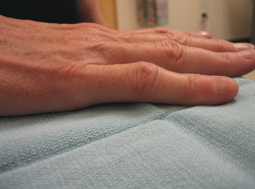 | 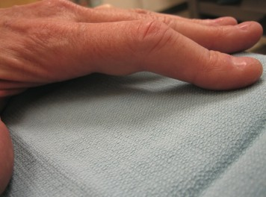
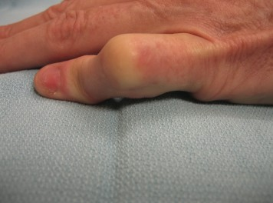
Рис.5. Тест Хьюстона ("table top test")
Если ему это удается, и кисть ложится ровно, то результат теста отрицательный, хирургическое лечение не показано. Тест считается положительным, когда испытуемый не может расположить кисть и пальцы на горизонтальной поверхности (рис.5).
В тех случаях, когда имеется двусторонняя контрактура, вмешательство нужно производить на той из кистей, на которой можно ожидать лучший функциональный результат.
Оперативное вмешательство по поводу контрактуры Дюпюитрена противопоказано при наличии:
- выраженной патологии со стороны сердечнососудистой системы;
- гнойных и воспалительных процессов на верхней конечности;
- кожных заболеваниях (экземы);
- сирингомиелии или при подозрении на неё;
- декомпенсированного сахарного диабета;
- выраженных трофических расстройств на кисти из-за повреждения локтевого или срединного нервов, плечевого сплетения.

V. ПРЕДОПЕРАЦИОННАЯ ПОДГОТОВКА

Перед операцией необходимо информировать пациента о том, что:
- иссечение узелка на ладони может привести к формированию болезненного рубца;
- поражение апоневроза является мультифокальным и удаление одного очага не дает гарантии возникновения нового в другом месте;
- контрактура в пястно-фаланговом суставе исправляется всегда, а в проксимальном межфаланговом – нет (обычно только при вмешательстве на ранних стадиях);
- после операции возможны рецидивы заболевания;
- в процессе проведения вмешательства и после операции возможны осложнения: повреждения нервов и сосудов, тугоподвижность в суставах, синдром рефлекторно-симпатической дистрофии;
- необходимо строго соблюдать послеоперационный режим.
Кожа кисти при контрактуре Дюпюитрена не всегда бывает одинаковой. В одних случаях она довольно мягкая и подвижная, в других – плотная, жесткая, типа мозолистой, интимно спаянная с апоневротическим тяжом. Чаще это наблюдается у лиц, занимающихся тяжелым физическим трудом. Операция при такой коже становится более трудной, кожные края при их разведении часто рвутся. Поэтому пациенту рекомендуют ещё до поступления в стационар ежедневно делать для пораженной кисти после мытья рук мягкой щеткой ванночки с температурой воды 38-40°С, в которые можно добавлять соду или морскую соль. Продолжительность процедуры – 15-20 минут. После ванночки на кожу наносится смягчающий крем или вазелин. Продолжительность предоперационной подготовки – 7-10 дней.
Перед выполнением традиционной фасциоэктомии при тяжелых формах контрактуры с выраженными артрогенными изменениями, ригидностью тканей некоторые авторы используют в течение 1-4 недель внешнюю дистракцию с целью постепенной предоперационной коррекции деформации (Citron N., Messina J.C., 1998; Козьмина Т.Е., Шихалева Н.Г., 2007; Коршунов с соавт., 2008). Темп дистракции – 2-3 мм в сутки. По мнению авторов, физиологическая, безболезненная и атравматическая тракция является реальной альтернативой ампутации пальцев при запущенных случаях контрактуры. Метод позволяет избежать некрозов, нарушений кровообращения, плохих функциональных результатов, которые наблюдаются при обычном вмешательстве, хотя случаи регресса контрактуры под влиянием щадящей тракции имели место.

VI. АНЕСТЕЗИОЛОГИЧЕСКОЕ ПОСОБИЕ

Выбор метода обезболивания определяется врачом-анестезиологом. При этом учитывается наличие сопутствующей патологии, психологическое состояние пациента. Как правило, оперативное вмешательство при контрактуре Дюпюитрена выполняется под проводниковой анестезией.

VII. ТЕХНИКА ХИРУРГИЧЕСКОГО ВМЕШАТЕЛЬСТВА
В отделении микрохирургии ФГБУ «ННИИТО» при лечении контрактуры Дюпюитрена применяли миниинвазивное вмешательство – сегментарную фасциоэктомию из множественных Z-образных разрезов.
7.1. ОСОБЕННОСТИ ПЛАНИРОВАНИЯ ДОСТУПОВ К ПАТОЛОГИЧЕСКИ ИЗМЕНЕНННЫМ ФАСЦИАЛЬНЫМ СТРУКТУРАМ КИСТИ
Все внешние патологические изменения кожи при болезни Дюпюитрена сводятся к ее укорочению: образованию выпуклых складок и стоящих вогнутых конусов, имеющих различные размеры и сочетающихся друг с другом в разных соотношениях. Складки при контрактуре Дюпюитрена проецируются на лучи кисти. В складках целесообразно различать гребень и скаты, которые имеют различную крутизну и в проксимальных отделах ладони более пологие.
Основные правила при планировании разрезов для фасциоэктомии – никогда не планировать иссечение патологически измененных участков кожи, поскольку это только увеличит предсуществующий дефицит покровных тканей и не планировать линейные разрезы вдоль лучей кисти. Считается ошибкой намечать сразу все разрезы по ходу пораженного луча или тем более смежных лучей.
Особенностью устранения деформации при болезни Дюпюитрена является этапность устранения сгибания пальцев: удаление контрагированных тканей в проксимальных отделах кисти закономерно приводит в той или иной степени к коррекции деформации. Поэтому планирование разрезов на пальцах необходимо производить с учетом ранее достигнутой коррекции. При множественном поражении пальцев, начинать операцию необходимо с наиболее пораженного луча.
Поскольку в проксимальных отделах ладони скаты более пологие и дефицит кожи минимален, то планирование разрезов необходимо производить без необходимости перемещения тканей. При смежном расположении тяжей патологически измененного ладонного апоневроза необходимо рассматривать образующиеся при этом две выпуклые складки с неравномерными скатами, как одну и планировать разрез посередине расстояния между гребнями с возможностью перемещения покровных тканей. Что касается воронкообразно втянутых участков кожи, то планировать разрезы через них нецелесообразно, поскольку они наиболее истончены, это же касается и естественных поперечных складок ладони и пальцев.
Необходимо избегать разрезов с большой препаровкой тканей по периферии рубцовоизмененных фасциальных структур кисти, поскольку при болезни Дюпюитрена в зоне складок и конусов происходит атрофия жировой клетчатки и, следовательно, соответствующие нарушения кровоснабжения кожи.
Небольшие, не более 1см, множественные Z-образные разрезы минимально нарушают кровоснабжение кожи, но вместе с тем обеспечивают достаточный угол обзора удаляемых структур.
Важной особенностью миниинвазивного удаления предсухожильных контрагированных тканей является выбор расстояния между Z-образными разрезами. По нашему опыту это расстояние не должно быть меньше 2 см, при таком расстоянии мы не наблюдали клинических проявлений ишемии отпрепарованных от подлежащих тканей мостовидных лоскутов.
Значительное увеличение этого расстояния затрудняет «dissecting through a tunnel» – препаровку тканей через туннели (Shin E.K., Jones N.F.,2011). Необходимо особо обратить внимание на так называемые «узлы» патологически измененного ладонного апоневроза, сосредоточение миофибробластов. В их проекции обязательны Z-образные разрезы.
Таким образом, планирование множественных Z-образных разрезов – самый креативный элемент оперативного пособия. Адекватное расположение разрезов относительно предтендинозных рубцовоизмененных структур контрагированной кисти минимизирует механические усилия по их удалению, а, следовательно, и продолжительность реакции пула фибробластов в операционной ране. Хороший обзор исключает повреждение сосудисто-нервных пучков.
7.2. ОПЕРАТИВНАЯ ТЕХНИКА УДАЛЕНИЯ ПРЕДТЕНДИНОЗНО РАСПОЛОЖЕННЫХ РУБЦОВОИЗМЕНЕННЫХ ФАСЦИАЛЬНЫХ СТРУКТУР
Под жгутом, наложенным на плечо, из проксимального разреза с помощью диссекторов мобилизуют предтендинозный рубцовый тяж с четырех сторон, заходя под края раны не более одного сантиметра и делая «глухой» туннель в дистальном направлении. Из второго, более дистального разреза, также выделяются патологически измененные ткани при этом «глухие» туннели соединяются друг с другом.
Мобилизованный в дистальном разрезе рубцовый тяж берется зажимом Кохера и максимально накручивается на его губки, при этом ассистент в проксимальном разрезе пересекает рубцово-трансформированные ткани. Продолжая накручивать выделенный тяж на губки зажима Кохера, он полностью оказывается в проксимальном разрезе, при этом сформированный туннель становится свободным от рубцового тяжа. Производится настойчивая редрессация согнутых пальцев и в положении максимального разгибания намечают место следующего Z-образного разреза. Технология удаления дистальных участков тяжа аналогична и также сочетается с редрессациями.
7.3. ЗАКРЫТИЕ Z-ОБРАЗНЫХ РАЗРЕЗОВ
Закрытие ран после Z-образных разрезов осуществляется в двух вариантах. Первый вариант без перемещения тканей, второй – с перемещением фигур встречных треугольных лоскутов. Когда скаты складок пологие, то кожной пластики не требуется и рана зашивается тремя узловатыми швами монофиламентной нитью (3.0) с выпускником на сутки. Швы снимаются на 10 день. При крутых скатах складок, с углом менее 90º, целесообразно выполнить для закрытия ран кожную пластику встречными треугольными лоскутами. Раны зашиваются пятью узловатыми швами монофиламентной нитью (3.0) с выпускниками на сутки. Швы снимаются на 14 день.

VIII. ВОССТАНОВИТЕЛЬНОЕ ЛЕЧЕНИЕ В ПОСЛЕОПЕРАЦИОННОМ ПЕРИОДЕ

Послеоперационная реабилитация – важнейший компонент лечения пациентов с контрактурой Дюпюитрена. Проводимые мероприятия должны быть направлены на восстановление двигательной функции кисти и мониторинг за возможными осложнениями.
Основные составляющие реабилитационных программ – физиотерапия, лечебная физкультура и массаж, рефлексотерапия.
Окончательное формирование терапевтических комплексов требует индивидуального подхода и зависит от клинических проявлений, наличия сопутствующей патологии, характера ранее проведенного лечения, переносимости физических факторов.
Общие противопоказания к применению физиотерапии – фебрилитет выше 37,5°, заболевания крови, кроме не злокачественных форм анемии и гемофилии, ишемическая болезнь сердца ФК III-IV, гипертоническая болезнь IIIБ стадии, декомпенсация функции сердечно-сосудистой, легочной систем, онкологические заболевания у больных, не снятых с диспансерного учета сроком до пяти лет от момента заболевания, индивидуальная непереносимость физических факторов.
Общие противопоказания к применению ЛФК – острые инфекционные и воспалительные заболевания, фебрилитет выше 37,5°, интоксикация, острые нарушения коронарного и мозгового кровообращения, тромбозы, эмболии, наружное и внутреннее кровотечение, злокачественные новообразования до радикальной операции, метастазы, общее тяжелое состояние больного, выраженный болевой синдром.
Реабилитационные мероприятия следует начинать со 2-3 дня после операции.

Программа реабилитации больных, оперированных по поводу контрактуры Дюпюитрена, состоит из двух периодов: иммобилизации и постиммобилизационного.
8.1. Период иммобилизации
Это период со 2-3 дня после операции по 12-14 день (до снятия швов).

После хирургического вмешательства оперированная кисть иммобилизируется ладонной гипсовой лонгетой или ортезом с фиксацией пальцев в разогнутом положении.
Цель реабилитационных мероприятий: создание благоприятных условий для течения репаративных процессов – ликвидация болевого синдрома, снятие отека, улучшение микроциркуляции; профилактика контрактур в суставах оперированной конечности, возможных нейротрофических нарушений, образования грубых рубцов.
Применяемые методики:
- В первые 1-2 дня после операции возможно применение местной гипотермии на область кисти.
Со 2-3 дня:
- Эл. поле УВЧ в олиготермических или атермических дозировках, мощностью 20-30 Вт, с поперечным расположением электродов; продолжительность воздействия – 8-10 минут. Ежедневно, № 6-10.
- Магнито- или магнитовибротерапия – переменное синусоидальное или пульсовое магнитное поле индукцией 20-30 мТл; время воздействия –15-20 минут; ежедневно, № 10.
- Электростатическое поле системы ««ХИВАМАТ - 200». Процедуры проводятся ежедневно, Длительность процедуры /частота: 10-15 мин при 100 Гц, 15-20 мин при 25 Гц.
С третьего дня после операции начинают активные движения в суставах оперированной кисти. Для этого 1-2 раза в день снимают лонгету и выполняют осторожные пассивные движения (сгибание, разгибание, разведение пальцев, движения в лучезапястном суставе) в безболевых пределах, а также активные без усилия движения в суставах оперированных пальцев. Продолжительность занятия – 7-10 минут.
Хирург ежедневно проводит мониторинг состояния послеоперационной раны. При появлении признаков воспаления в послеоперационной ране добавляют местное ультрафиолетовое облучение кисти по 3-5 биодоз через день № 6, лазеротерапию, фототерапию от лампы «Биоптрон».
На 12-14 день снимают швы, иммобилизация прекращается, но лонгету рекомендуют надевать на ночь ещё в течение шести недель, а при вмешательстве на проксимальном межфаланговом суставе – до трех месяцев с целью профилактики формирования вторичной рубцовой контрактуры.

После выписки из стационара курс восстановительного лечения должен быть продолжен. Восстановительное лечение таких пациентов лучше проводить в условиях специализированных реабилитационных отделений, где имеются соответствующее оборудование и специалисты.
8.2. Постимобилизационный период.
Основная задача после прекращения иммобилизации – восстановление функции оперированной кисти в максимально короткие сроки и возвращение пациента к труду.
При благоприятном течении применяют:
- Водолечение в виде вихревого массажа с температурой воды 36-37°С. Продолжительность процедуры – 10 минут. Ежедневно. № 8-10.
- Теплолечение (аппликации парафина, озокерита, парафино-озокеритовой смеси). Остывающий теплоноситель с температурой 40-45°С, продолжительность процедуры – 20 минут. Ежедневно, в течение 6-10 дней.
- Массаж кисти и предплечья ежедневно до 6-10процедур.
При формировании плотного послеоперационного рубца в этот комплекс восстановительного лечения добавляют:
- Ультразвук интенсивностью 0,2-0,4 Вт/см²; режим работы – импульсный с частотой 4-10 мсек., методика лабильная; длительность воздействия – 5-6 минут. Среднее количество процедур – 10-12.
- Электрофорез рассасывающих препаратов (лидазы, йодистого калия, грязи и т.д.) продольно или поперечно на поврежденную кисть. Сила тока – 10-12 мА, время воздействия – 20 минут. Всего 10-12 процедур.
При наличии уже сформировавшегося плотного послеоперационного рубца в этот комплекс восстановительного лечения вместо ультразвука добавляют фоно- или лазерофорез геля «Контрактубекс».
Если имеются нарушения чувствительности:
- Магнитотерапия – переменное синусоидальное или пульсовое магнитное поле индукцией 20-30 мТл; время воздействия –15-20 минут; ежедневно, № 10.
- Лазеротерапия – местно на область первой кольцевидной связки и на сегментарные зоны по 1-2 поля в течение пяти минут. Ежедневно, № 10.
- Токи д´Арсонваля в виде слабо искрового разряда на кисть и сегментарную зону по 10 минут ежедневно, № 8-10.
- Водолечение в виде вихревого массажа с температурой воды 36-37°С. Продолжительность процедуры – 10 минут. Ежедневно, № 8-10.
- Массаж кисти и предплечья ежедневно до 6-10процедур.
- Рефлексотерапия.
При тугоподвижности в суставах оперированной кисти назначается лечебная физкультура, которая решает задачи увеличения амплитуды движений в суставах кисти, восстановления захвата и его силы, тренировки тонких движений пальцев и кисти. Для этого назначают активные и пассивные упражнения для кисти и пальцев в сочетании с массажем. Проводят индивидуальные занятия 1-2 раза в день, с возможным использованием специальных тренажеров и предметов для тренировки захвата, а также упражнений в воде (в вихревой ванночке). Кроме того, обучают пациента самостоятельному выполнению упражнений. Кинезотерапию дозируют в зависимости от выраженности отека, степени ограничения активных и пассивных движений.
Проведение повторных трехнедельных курсов восстановительного лечения пациентам с остаточными функциональными нарушениями дает возможность существенно улучшить функцию оперированной кисти.

IX. СТЕПЕНЬ ПОТЕНЦИАЛЬНОГО РИСКА ПРИМЕНЕНИЯ КЛИНИЧЕСКИХ РЕКОМЕНДАЦИЙ
Клинические рекомендации относятся к медицинским технологиям с высокой степенью риска (класс 3), оказывающие прямое (хирургическое) воздействие на органы и ткани организма; пластические реконструктивные операции.
Операции на кисти при контрактуре Дюпюитрена относятся к технически сложным и опасным с точки зрения возможного повреждения важных анатомических образований (артериальных дуг, пальцевых нервов и сосудов, синовиальных влагалищ и сухожилий, капсулы суставов пальцев), поэтому они должны проводиться в специализированных лечебных учреждениях. Оперативные вмешательства должны выполнять только врачи-хирурги, прошедшие подготовку в области хирургии кисти (Микусев И.Е. и др., 1991).

X. ВОЗМОЖНЫЕ ОСЛОЖНЕНИЯ И СПОСОБЫ ИХ УСТРАНЕНИЯ
Количество осложнений после оперативного лечения контрактуры Дюпюитрена варьирует от 17 до 27% (Prosser R., Conolly W.B., 1996; Coert J.H. et al., 2006). Частота их возрастает с тяжестью заболевания, особенно, если контрактура в проксимальном межфаланговом суставе составляет 60º или более, а также зависит от метода оперативного вмешательства (Roush T.F., Stern P.J.,2000; Abe Y.et al., 2004; Bulstrode N.W., Jemec B., Smith P.J.,2005).
Выделяют интраоперационные осложнения, осложнения, возникающие в раннем (в первые три недели после операции) и позднем послеоперационном периоде на этапе поликлинической реабилитации (Boyer M.I., Gelberman R.H.,1999; Сиваконь С.В.,2007).
К осложнениям во время выполнения оперативного вмешательства относят повреждение пальцевых нервов и артерий, к ранним послеоперационным осложнениям – образование гематомы, некроз краев раны и инфекции. Формирование рубцовых контрактур, тугоподвижности в суставах пальцев, развитие синдрома рефлекторно-симпатической дистрофии или синдрома Зудека, вторичного синдрома карпального канала, вторичного щелкающего пальца, рецидивы заболевания относят к поздним послеоперационным осложнениям.
Послеоперационные осложнения в виде гематом, сером или некрозов A.Högemann et al. (2009) наблюдали у 13,8% оперированных пациентов. Контрактуры в суставах пальцев после оперативного вмешательства по поводу контрактуры Дюпюитрена имели место в 19,3% случаев, нарушения чувствительности – в 3,4%, снижение температуры кожи и пальцев – в 5,1% (Манько А.М., Губочкин Н.Г, Трапезников А.В.,1999).
Образование гематом, которые чаще формируются на ладони, может быть уменьшено назначением пациентам перед операцией аспирина, антикоагулянтов, нестероидных противовоспалительных препаратов, витаминов Е и В12, а также других препаратов, уменьшающих свертываемость крови. Прием их может быть повторно назначен в первые дни после операции.
Повреждения нервов и сосудов встречаются наиболее часто, особенно при повторных вмешательствах. Они должны быть немедленно распознаны во избежание будущих проблем. Поврежденные нервы должны быть восстановлены с помощью микрохирургической техники.
Инфекционные осложнения редки и могут быть обусловлены гематомой. Дренирование гематомы, контроль раны, назначение антибиотиков, ежедневные перевязки купируют процесс. Отек в результате такого осложнения приводит к тугоподвижности в суставах, поэтому соответствующая терапия должна быть начата максимально рано.
Наиболее тяжелым осложнением, значительно удлиняющим сроки лечения, является синдром рефлекторно-симпатической дистрофии, который чаще развивается после тотальной фасциоэктомии у 3-4% мужчин и 7-8% женщин. Мы наблюдали развитие этого синдрома в послеоперационном периоде у 8,3% больных, направленных в отделение реабилитации из городских поликлиник. Отек кисти, жгучие боли, цианоз кожных покровов кисти, тугоподвижность в её суставах являются наиболее типичными симптомами развития этого процесса. Причинами его возникновения могут быть формирующаяся неврома, повреждение пальцевых нервов, чрезмерное натяжение краев раны, неадекватное проведение реабилитационных мероприятий (рис.6).
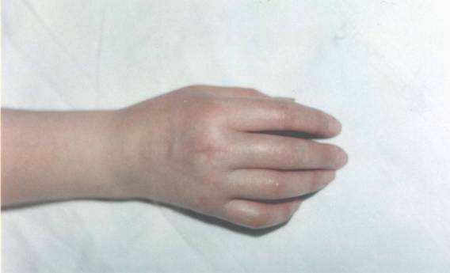 | 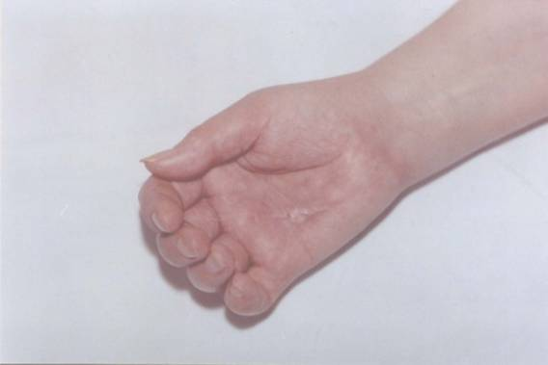
Рис.6. Внешний вид и функция кисти пациентки с синдромом рефлекторно-симпатической дистрофии после иссечения ладонного апоневроза по поводу контрактуры Дюпюитрена I степени.
Клиника РСД-синдрома развилась после назначения интенсивных тепловых процедур в послеоперационном периоде, несмотря на сохраняющийся отек кисти.

Развитие синдрома рефлекторно-симпатической дистрофии требует проведения длительного интенсивного курса восстановительного лечения с применением физио-, рефлексотерапии, медикаментов, психотерапии.

XI. ЭФФЕКТИВНОСТЬ ИСПОЛЬЗОВАНИЯ КЛИНИЧЕСКИХ РЕКОМЕНДАЦИЙ
За период 2007-2012гг в ФГБУ «ННИИТО» было пролечено 190 больных с контрактурой Дюпюитрена, среди которых преобладали мужчины – 94,0%. Средний возраст пациентов составил – 53,0±1,1 лет.
Локализация процесса на правой кисти наблюдалась в 22,2% случаев, на левой кисти – в 20,8%. Обе кисти были поражены у 57,0% пациентов.
Всем больным выполнялась миниинвазивная сегментарная фасциоэктомия из множественных Z-образных разрезов.
Средняя длительность пребывания в стационаре составила – 7,2 дней, в том числе, до операции – 1,4 дней.
Реабилитационные мероприятия начинались сразу после оперативного вмешательства и продолжались в амбулаторных условиях отделения реабилитации после выписки. Общая продолжительность реабилитационного периода составила 26,0±2,6 дней.
Отличные и хорошие результаты были получены в 80,5% случаев, удовлетворительные – в 19,5%, неудовлетворительные (ампутации пальцев) – не было.
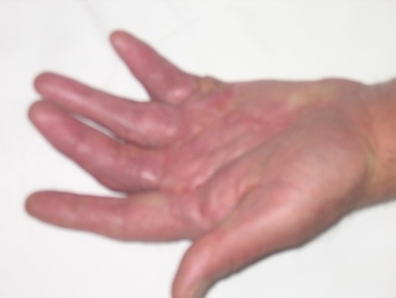 | 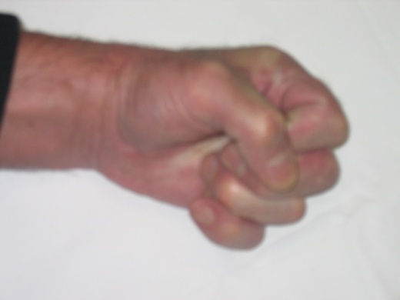
Рис.6. Б-ой Ч. Состояние после иссечения контрактуры Дюпюитрена – удовлетворительный результат

Послеоперационные гематомы области раны наблюдались у 8,9% больных, некроз краев раны – у 1,0%, развитие синдрома рефлекторно-симпатической дистрофии – у 2,6% пациентов.
Следует отметить, что, несмотря на хорошие клинические исходы, диапазон повседневной деятельности у пациентов, оперированных по поводу контрактуры Дюпюитрена, оставался ограниченным, что у всех больных было обусловлено снижением силовых параметров оперированной кисти. Это подтверждалось и данными биомеханики – по окончании реабилитации сила оперированной кисти составляла только 30-37% от нормы, на 40-50% оставались сниженной выносливость кисти, нарушенной координация движений. Только спустя 5-6 месяцев после операции отмечался рост этих показателей.
Ближайшими результатами лечения были удовлетворены 73,8% больных. Все работающие пациенты вернулись к своему труду.
Рецидивы заболевания имели место у 34 больных (17,9%), что в целом соответствует литературным данным. Мы наблюдали пациента, который семь раз был оперирован по поводу развившихся рецидивов контрактуры Дюпюитрена (рис.7).
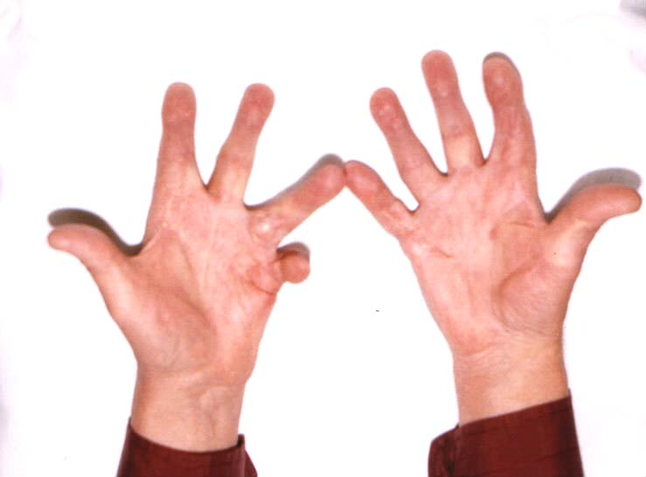
Рис. 7. Руки пациента с семикратным рецидивом контрактуры Дюпюитрена

XII. МАТЕРИАЛЬНО-ТЕХНИЧЕСКОЕ ОБЕСПЕЧЕНИЕ МЕТОДА

Аппаратура
Таблица 4
Название аппарата | Производитель | Рег.номер
Аппарат «АМФИТ- 0,2/10-01» | ООО «ФизТех», Нижний Новгород | 29/06030497/2014-01
Аппарат магнитотерапевтический "АЛМАГ-02" | ОАО "Елатомский приборный завод" | 04790
Аппарат магнитотерапевтический «Каскад» | НИИ РЭЛТ, МГТУим.Н.Э.Баумана (Москва) | 92/135-250
Аппарат для местной дарсонвализации ламповый "Искра-1" | ОАО "Новоаннинский завод "ЭМА" (г. Новоаннинский) | ФС 022а2183/0876-04
Аппарат магнито-ИК-свето-  лазерный терапевтический "Милта-Ф-5-01" | ЗАО "НПО Космического  приборостроения" | 29/06060702/4572-02
Аппарат лазерный видимого и инфракрасного диапазонов "МУСТАНГ-2000" | ООО НПЛЦ "Техника" | 02872
Лампы медицинские серии Bioptron | Bioptron AG | 2003/1452
Аппарат для УВЧ-терапии УВЧ-30 | ОАО "Новоаннинский завод электромедицинской аппаратуры" | 29/06070401/2184-03
Аппарат для гальванизации и электрофореза | АООТ «Виброприбор» | 92/135-234
Аппарат для ультразвуковой терапии  УЗТ-1,07 Ф | ОАО "Малоярославецкий  приборный завод" | 29/06081001/3273-02
Аппараты ультразвуковые Сонопульс 590, Сонопульс 591, Сонопульс 992+  с принадлежностями | EN RAF NONIUS | 2004/861
Прибор многоцелевого массажа и физиотерапии Hivamat - 200 | Фирма «Физиомед Электромедицин ГмбХ» | 99/65 14.05.99
Ванны вихревые для конечностей | CHIRANA PROGRESS S.R.O. | 2003/141
Ванны парафиновые ТЕП-5, ТЕП-8 | «Хирана» (Чешская Республика) | 21/6-507-87
Иглы и микроиглы для акупунктуры | МГНПВП «Маркет-ПС» (Москва) | 94/271-89

Медикаменты
Таблица 5
Название препарата | Производитель | Рег.номер
Контрактубекс | Мерц Фарма ГмбХ (Германия) | П N015096/01
Лидаза | Самсон-Мед ООО (С.-Петербург, Россия) | Р N000820/01-2001
Лидаза | Микроген НПО ФГУП (Россия) | ЛСР-007075/08

ЛИТЕРАТУРА
- Жигало А.В. Особенности хирургической тактики лечения больных с тяжелыми степенями контрактуры Дюпюитрена: Автореф. дис. …уч.ст.канд.мед.наук. – Санкт-Петербург, 2010. – 24с.
- Ковтун А.В., Макаревич С.П., Бирзюков С.Ю, Ишимов К.С. К вопросу о лечении контрактуры Дюпюитрена // Современные технологии диагностики, лечения и реабилитации при повреждениях и заболеваниях верхней конечности. – М., 2007. – С.247-248.
- Козьмина Т.Е., Шихалева Н.Г. Применение аппарата внешней фиксации при лечении больных с контрактурой Дюпюитрена III-IV степени тяжести // Современные технологии диагностики, лечения и реабилитации при повреждениях и заболеваниях верхней конечности. – М., 2007. – С.248-249.
- Коршунов В.Ф., Магдиев Д.А., Чуловская И.Г. Оперативное лечение тяжелых форм контрактуры Дюпюитрена // Травматология и ортопедия России. – 2008. – №2. – С.38-39.
- Кузьменко В.В., Коршунов В.Ф., Саханович Н.Б. Итоги работы консультативного кабинета 4 городской клинической больницы за 10 лет // Современные проблемы лечения повреждений и заболеваний верхней конечности. – Москва, 1998. – С.6-8.
- Манько А.М., Губочкин Н.Г, Трапезников А.В. Лечение больных по поводу контрактуры Дюпюитрена с позиций микрохирургии //Состояние и перспективы развития военной травматологии и ортопедии. – С.-Петербург, 1999. – С.471-477.
- Микусев И.Е. Контрактура Дюпюитрена (вопросы этиологии, патогенеза и оперативного лечения) – Казань, 2001. – 176с.
- Микусев И.Е., Сабаев М.Я., Капралов В.А. и др. Результаты оперативного лечения больных с контрактурой Дюпюитрена //Казанский медицинский журнал. – 1991. – №4. – С.307-308.
- Сиваконь С.В. Осложнения хирургического лечения контрактуры Дюпюитрена //Современные технологии диагностики, лечения и реабилитации при повреждениях и заболеваниях верхней конечности. – М., 2007. – С.263-264.
- Усольцева Е.В., Машкара К.И. Хирургия заболеваний и повреждений кисти. – Ленинград: Медицина, 1986. – 352с.
- Федутинов Д.А., Федутинов А.В., Замальдинов Р.А., Каргин Р.Б. Хирургическое лечение контрактуры Дюпюитрена // Травматология и ортопедия России. – 2008. – №2. – С.81.
- Яшина Т.Н., Афанасьев А.В. Оперативное лечение контрактур пальцев и кисти при болезни Дюпюитрена и её рецидивах // Современные технологии диагностики, лечения и реабилитации при повреждениях и заболеваниях верхней конечности. – М., 2007. – С.266-267.
- Abe Y., Rokkaku T., Ofuchi S., Tokunaga S., Takahashi K., Moriya H. Surgery for Dupuytren's disease in Japanese patients and a new preoperative classification // J. Hand Surgery. – 2004. – V.29B, N3. – P.235-239.
- Anwar M.U., Al Ghazal S.K., Boome R.S. Results of Surgical Treatment of Dupuytren's Disease in Women: A Review of 109 Consecutive Patients //J. Hand Surg. – 2007. – V.32A, N 9. – P.1423-1428.
- Au-Yong I.T., Wildin C.J., Dias J.J., Page R.E. A review of common practice in Dupuytren surgery //Tech. Hand Up Extrem. Surg. – 2005. – V.9, N 4. – P.178-187.
- Badalamente M.A., Hurst L.C. Efficacy and safety of injectable mixed collagenase subtypes in the treatment of Dupuytren's contracture //J. Hand Surg. – 2007. – V.32A, N 6. – P.767-774.
- Badalamente M.A., Hurst L.C. Enzyme injection as nonsurgical treatment of Dupuytren's disease //J. Hand Surg. – 2000. – V. 25A, N 4. – P.629-636.
- Badalamente M.A., Hurst L.C., Hentz V.R. Collagen as a clinical target: nonoperative treatment of Dupuytren's disease //J. Hand Surg. – 2002. – V.27A, N 5. – P.788-798.
- Badois F.J., Lermusiaux J.L., Massé C., Kuntz D. Non-surgical treatment of Dupuytren disease using needle fasciotomy //Rev. Rhum. Ed. Fr. – 1993. – V.60, N 11. – P.808-813.
- Bainbridge C., Dahlin L.B., Szczypa P.P., Cappelleri J.C., Guérin D., Gerber R.A.. Current trends in the surgical management of Dupuytren's disease in Europe: an analysis of patient charts//Eur Orthop Traumatol. – 2012. – V.3, N1. – P.31-41.
- Boyer M.I., Gelberman R.H. Complications of the operative treatment of Dupuytren's disease //Hand Clin. – 1999. – V.15, N1. – P.161-166.
- Brenner P., Krause-Bergmann A., Van V.H. Dupuytren contracture in North Germany. Epidemiological study of 500 cases //Unfallchirurg. – 2001. – V.104, N4. – S. 303-311.
- Bulstrode N.W., Jemec B., Smith P.J. The complications of Dupuytren's contracture surgery // J. Hand Surg. – 2005. – V.30A, N5. – P.1021-1025.
- Cheng H.S., Hung L.K., Tse W.L., Ho P.C. Needle aponeurotomy for Dupuytren's contracture //J. Orthop. Surg. (Hong Kong). – 2008. – V.16, N1. – P.88-90.
- Citron N., Messina J.C. The use of skeletal traction in the treatment of severe primary Dupuytren's disease //J. Bone Joint Surg. Br. – 1998. – V.80, N1. – P.126-129.
- Coert J.H., Nérin J.P., Meek M.F. Results of partial fasciectomy for Dupuytren disease in 261 consecutive patients //Ann. Plast. Surg. – 2006. – V.57, N 1. – P.13-17.
- Corrado A., Cantatore F.P. Dupuytren's disease. State of the art and therapeutic perspectives //Reumatismo. – 2007. – V.59, N2. – P.118-128.
- Dohlem R. On permanent retraction of the fingers, according to Dupuytren //Rev. Rhum. Engl. Ed. – 1996. – V.63, N 6. – P.435-443.
- Foucher G., Medina J., Navarro R. Percutaneous needle aponeurotomy: complications and results //J. Hand Surg. – 2003. – V.28B, N5. – P.427-431.
- Gonzalez S.M., Gonzalez R.I. Dupuytren's disease //West. J. Med. – 1990. – V.152, N 4. – P.430-433.
- Hart M. G., Hooper G. Clinical associations of Dupuytren’s disease //Postgraduate Medical Journal. – 2005. – V.81. – P.425-428.
- Högemann A., Wolfhard U., Kendoff D., Board T.N., Olivier L.C. Results of total aponeurectomy for Dupuytren's contracture in 61 patients: a retrospective clinical study//Arch. Orthop. Trauma Surg. – 2009. – V.129, N 2. – P.195-201.
- Hurst L.C., Badalamente M.A. Nonoperative treatment of Dupuytren's disease //Hand Clin. – 1999. – V.15, N1. – P. 97-107.
- Jemec B. Dupuytren's contracture //Ugeskr. Laeger. – 2003. – V.165, N18. – S.1863-1865.
- Kobus K., Wójcicki P., Dydymski T., Wegrzyn M., Hamlawi F. Evaluation of treatment results of patients with Dupuytren's contracture – our clinical experience //Ortop. Traumatol. Rehabil. – 2007. – V.9, N 2. – P.134-140.
- Loos B., Puschkin V., Horch R.E. 50 years experience with Dupuytren's contracture in the Erlangen University Hospital – A retrospective analysis of 2919 operated hands from 1956 to 2006 // Musculoskelet. Disord. – 2007. – V.4. – P.8-60.
- Meinel A. Dupuytren contracture: new aspects on form pathogenesis and surgical principle //Handchir. Mikrochir. Plast. Chir. – 1999. – V.31, N 5. – S.339-345.
- Prosser R., Conolly W.B. Complications following surgical treatment for Dupuytren's contracture //J. Hand Ther. – 1996. – V.9, N4. – P.344-348.
- Ross D.C. Epidemiology of Dupuytren's disease // Hand Clin. – 1999. – V.15, N1. – P.53-62.
- Roush T.F., Stern P.J. Results following surgery for recurrent Dupuytren's disease //J. Hand Surg. – 2000. – V.25A, N2. – P.291-296.
- Saar J.D., Grothaus P.S. Dupuytren's disease: An overview //Plastic and Reconstructive Surgery. – 2000. – V.106. – P.125-136.
- Seegenschmeidt M., Olschewski T., Guntrum F. Radiotherapy optimization in early stage Dupuytren's contracture: First results of a randomized clinical study //International Journal of Radiation Biology and Physics. – 2001–V.49, N3. – P.785-798.
- Sheon R. P., Anderson B. C. Dupuytren's contracture. Uptodate. Retrieved July 21, 2004, from http://patientsuptodate.com/topic/print.asp?print=true&off_orth/9202.
- Shin E.K., Jones N.F. Minimally invasive technique for release of Dupuytren's contracture: segmental fasciectomy through multiple transverse incisions //Hand (N Y). – 2011. – V. 6, N3. – P.256-259.
- Trojian T.H., Chu S.M. Dupuytren's disease: diagnosis and treatment //Am. Fam. Physician. – 2007. – V.76, N 1. – P.86-89.
- van Rijssen A.L., Gerbrandy F.S., Ter Linden H., Klip H., Werker P.M. A comparison of the direct outcomes of percutaneous needle fasciotomy and limited fasciectomy for Dupuytren's disease: a 6-week follow-up study //J. Hand Surg. – 2006. – V.31A, N5. – P.717-725.
- van Rijssen A.L., Werker P.M. Percutaneous needle fasciotomy in dupuytren's disease //J. Hand Surg. – 2006. – V.31B, N 5. – P.498-501.
- Visa I., Grigorescu D., Velicu S., Marian E. The value of fasciectomy in the surgical approach of the Dupuytren's disease //Romanian Journal of Hand and Reconstructive Microsurgery. – 2000. –V.5, N2. – P. 9-13.
- Warwick D., Tomas A., Bayat A. Dupuytren's disease: overview of a common connective tissue disease with a focus on emerging treatment options //Int. Clin. Rheumatol. – 2012. –V.7, N3. – P.309-323.

СОДЕРЖАНИЕ
 |  |  | Стр.
 |  | ЗАБОЛЕВАНИЯ, МЕТОДОЛОГИЯ | 1
 |  | ВВЕДЕНИЕ | 3
I |  | КЛИНИКА И ДИАГНОСТИКА КОНТРАКТУРЫ ДЮПЮИТРЕНА | 7
II |  | КЛАССИФИКАЦИЯ КОНТРАКТУРЫ ДЮПЮИТРЕНА | 10
III |  | ЛЕЧЕНИЕ НАЧАЛЬНЫХ ФОРМ КОНТРАКТУРЫ ДЮПЮИТРЕНА  (I степень по Е.В. Усольцевой и К.И. Машкара и 0 степень по R.Tubiana) | 12
IV |  | ПОКАЗАНИЯ И ПРОТИВОПОКАЗАНИЯ К ОПЕРАТИВНОМУ ЛЕЧЕНИЮ КОНТРАКТУРЫ ДЮПЮИТРЕНА | 14
V |  | ПРЕДОПЕРАЦИОННАЯ ПОДГОТОВКА | 15
VI |  | АНЕСТЕЗИОЛОГИЧЕСКОЕ ПОСОБИЕ | 16
VII |  | ТЕХНИКА ХИРУРГИЧЕСКОГО ВМЕШАТЕЛЬСТВА | 16
 | 7.1. | ОСОБЕННОСТИ ПЛАНИРОВАНИЯ ДОСТУПОВ К ПАТОЛОГИЧЕСКИ ИЗМЕНЕНННЫМ ФАСЦИАЛЬНЫМ СТРУКТУРАМ КИСТИ | 17
 | 7.2. | ОПЕРАТИВНАЯ ТЕХНИКА УДАЛЕНИЯ ПРЕДТЕНДИНОЗНО РАСПОЛОЖЕННЫХ РУБЦОВОИЗМЕНЕННЫХ ФАСЦИАЛЬНЫХ СТРУКТУР | 18
 | 7.3. | ЗАКРЫТИЕ Z-ОБРАЗНЫХ РАЗРЕЗОВ | 19
VIII |  | ВОССТАНОВИТЕЛЬНОЕ ЛЕЧЕНИЕ В ПОСЛЕОПЕРАЦИОННОМ ПЕРИОДЕ | 19
 | 8.1. | ПЕРИОД ИММОБИЛИЗАЦИИ | 20
 | 8.2. | ПОСТИММОБИЛИЗАЦИОННЫЙ ПЕРИОД | 21
IX |  | СТЕПЕНЬ ПОТЕНЦИАЛЬНОГО РИСКА ПРИМЕНЕНИЯ КЛИНИЧЕСКИХ РЕКОМЕНДАЦИЙ | 23
X |  | ВОЗМОЖНЫЕ ОСЛОЖНЕНИЯ И СПОСОБЫ ИХ УСТРАНЕНИЯ | 23
XI |  | ЭФФЕКТИВНОСТЬ ИСПОЛЬЗОВАНИЯ КЛИНИЧЕСКИХ РЕКОМЕНДАЦИЙ | 25
XII |  | МАТЕРИАЛЬНО-ТЕХНИЧЕСКОЕ ОБЕСПЕЧЕНИЕ МЕТОДА | 27
 |  | ЛИТЕРАТУРА | 29
 |  | СОДЕРЖАНИЕ | 34

